بسمه تعالی
سله شکنی مزارع گندم کشت تأخیری
- در صورت لزوم و با رعایت شرایط مزرعه مورد نظربه منظور حفظ رطوبت خاک در محیط رشد (دانه های گندم و جو) بسته به درجه حرارت هوا حدود ده تا پانزده روز پس از آبیاری اول (آبیاری کلوخ) و در وضعیت گاورو شدن زمین نسبت به سله شکنی مزارع اقدام گردد. بهتر است برای این کار از وازهای زنجیری و یا درصورت امکان وازهای تخته ای سبک استفاده شود.
- توصیه می شود عملیات سله شکنی در مزارع با توجه به ادوات کاشت، سطحی باشد و به بذور کاشته شده آسیبی وارد نگردد و ازهرگونه جابجائی بذر نیز پرهیز گردد.
- درصورت تأخیر در عملیات سله شکنی و سبز شدن بخشی از بذور درصورتی که کلئوپتیل گیاه از خاک خارج نشده باشد و با استفاده از ادوات سبک بلامانع است.
مزایای انجام عملیات سله شکنی
- حفظ رطوبت خاک در محیط رشد بذر
- جلوگیری از بروز تنش خشکی در مراحل اولیه رشد بذر
- نرم شدن سطح خاک و تسهیل در خروج برگچه های اولیه از خاک
- رشد اولیه و بهبود وضعیت سبز در مرحله جوانه زنی و خروج گیاهچه های اولیه
- نفوذپذیری بیش تر سطح خاک نسبت به هوا و حذف لوله های موئین خاک در سطح
- کاهش حداقل یک نوبت آبیاری در طول دوره رشد محصول
- مبارزه با علف های هرز سبز شده سطحی و به تبع کاهش حجم علف های هرز

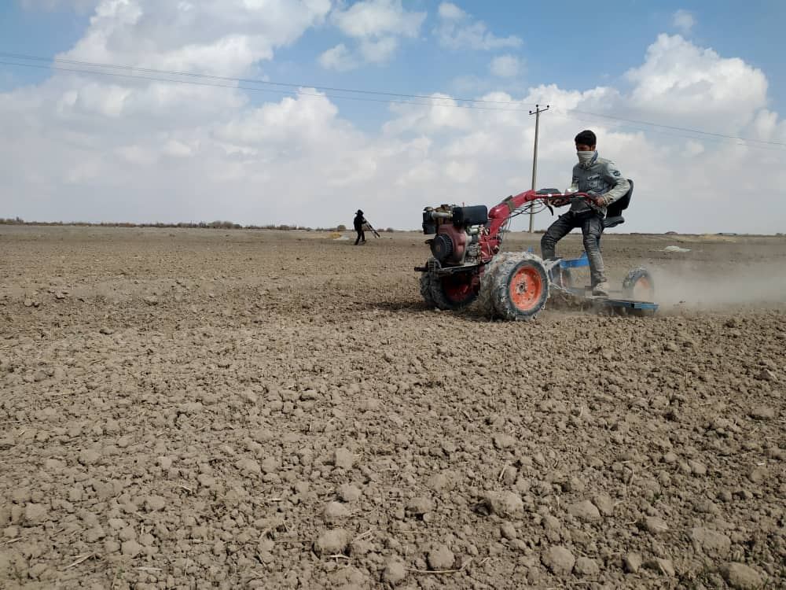
شکل 1- عملیات سله شکنی با واز

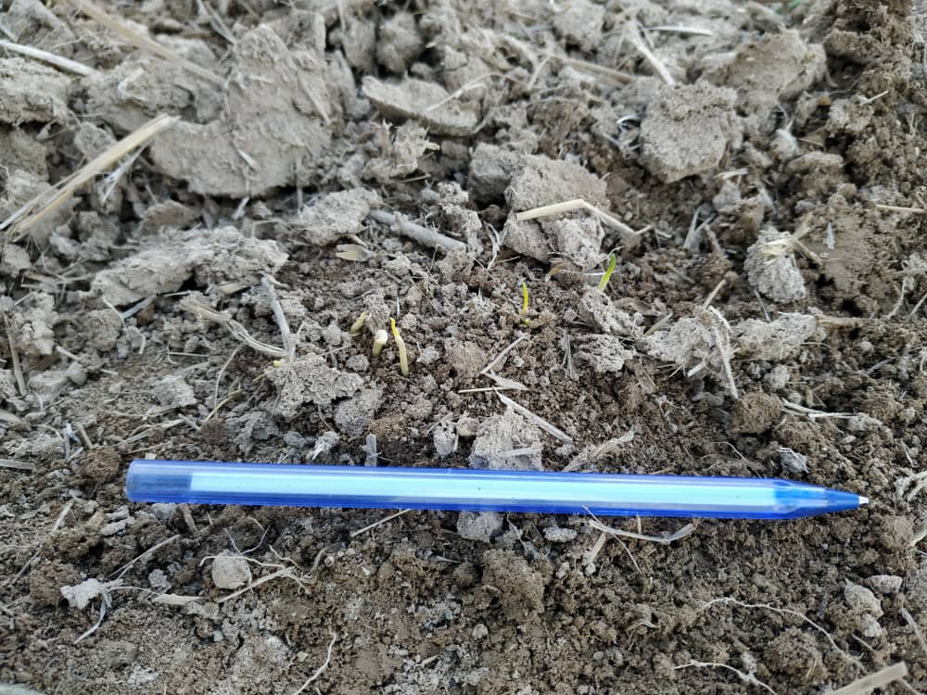
شکل 2 - عدم خسارت به گیاهچه های زیرسله بعد از عملیات سله شکنی

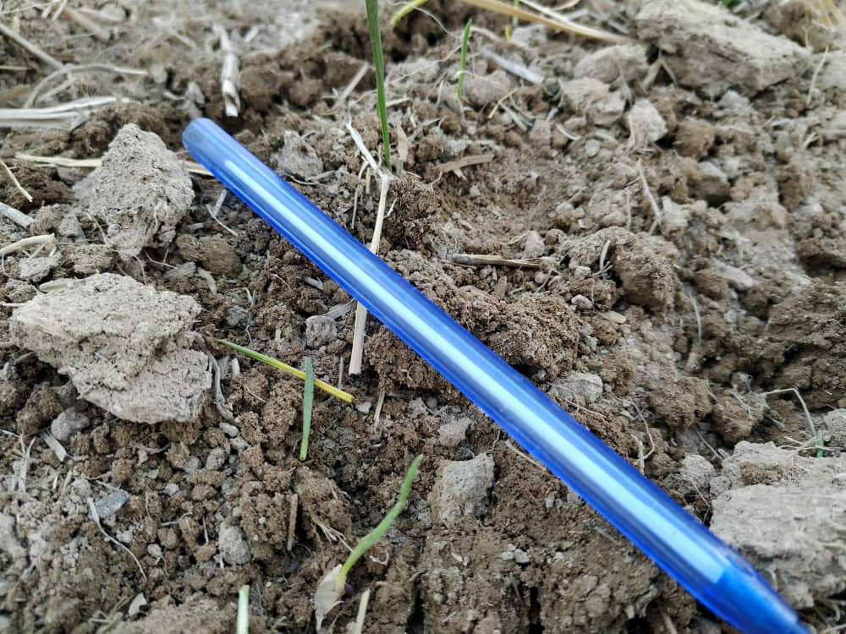
شکل 3- خسارت به گیاهچه های از خاک خارج شده پس از عملیات سله شکنی

معاونت بهبود تولیدات گیاهی سازمان

